- PCIE 、USB、SATA速率
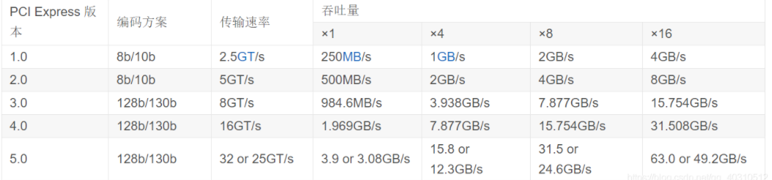
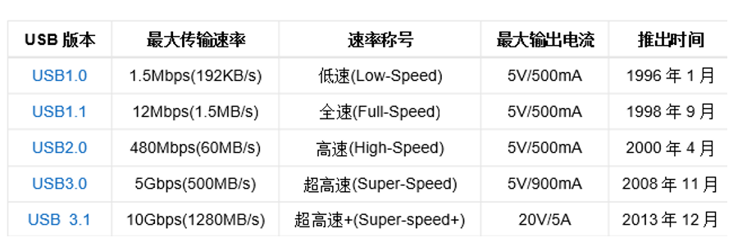
硬盘baiSATA 1.0 的实际读写速率是150MB/s，带宽1.5Gb/s。
硬盘duSATA 2.0的实zhi际读写速率是300MB/s，带宽3Gb/s。
硬盘SATA 3.0的实际读写速率是600MB/s，带宽6Gb/s。

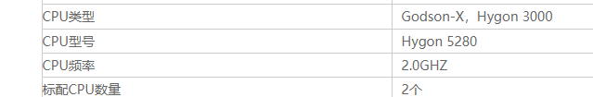
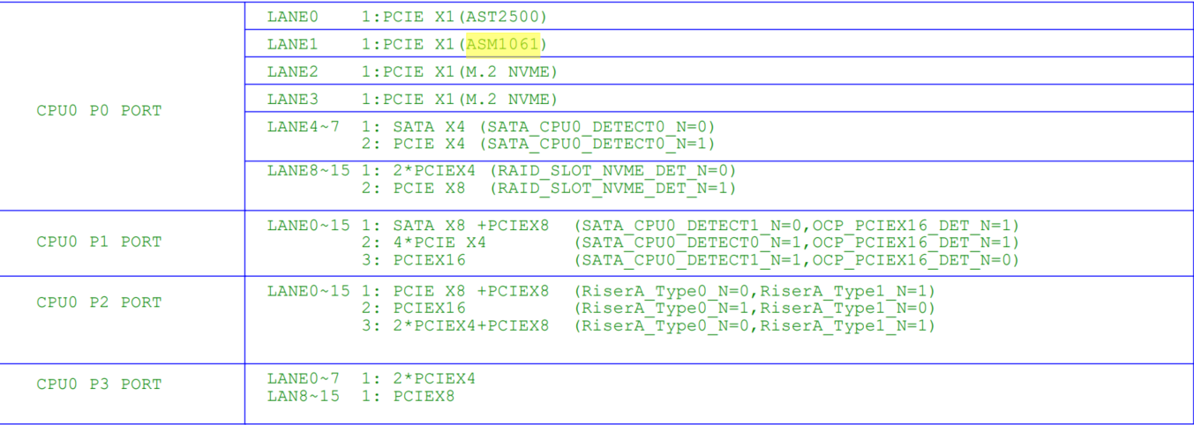
MII标准接口: 用于连快Fast Ethernet MAC-block与PHY
GMII (Gigabit MII)；GMII是8bit并行同步收发接口，采用8位接口数据，工作时钟125MHz，因此传输速率可达1000Mbps。同时兼容MII所规定的10/100 Mbps工作方式。
RMII (Reduced Media Independant Interface) :简化媒体独立接口,是标准的以太网接口之一，比MII有更少的I/O传输。
RMII口是用两根线来传输数据的，
MII口是用4根线来传输数据的，
GMII是用8根线来传输数据的。
XGMII--10 Gigabit Media Independent Interface 是“10Gb独立于媒体的接口”，X对应罗马数字10

XGMI，Global Memory Interconnect，全局内存互连。它的作用就是在CPU、GPU之间构建一个超高速通道10.6GT/S(Hygon) 最高18GT/S（Milan）
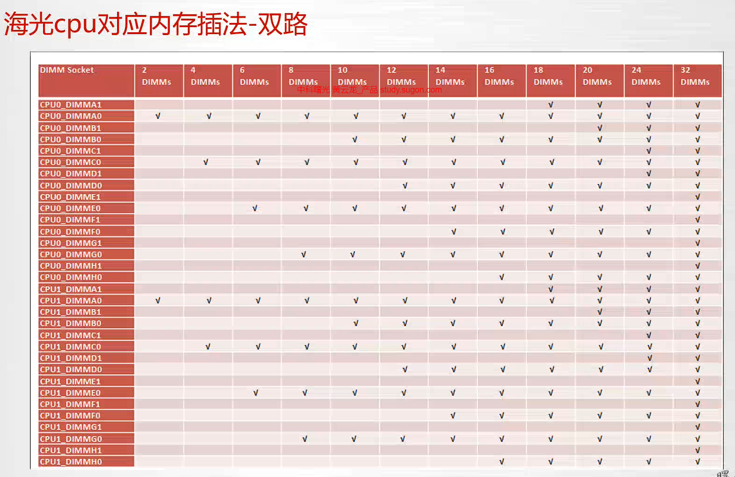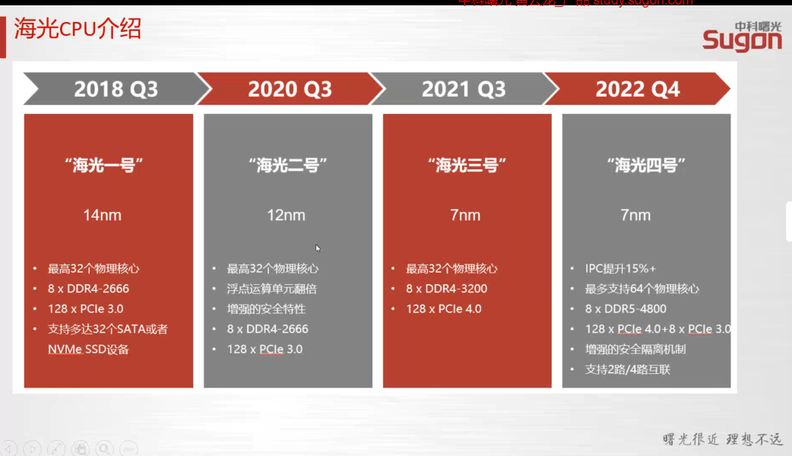
H420 HYGON C86 3185 核心16线程 DDR4 2666mhz 2dpc 8dimm槽
X7845镜泊湖 64核心AMD7403
EPYC 7413， 24 核 / 48 线程2.65-3.6GMHz 128 MB L3 缓存3200 x128Lane 180w 8channl
EPYC 7402 24 核 / 48 线程2.8-3.35GMHz 128 MB L3 缓存3200 x128Lane 180w
8channl

汇编 寄存器操作 PCIE配置空间 IO memorry访问 CMOS 70/72 端口访问 SMBUS spd信息读取 SEC-PEI-DXE-BDS-TSE各阶段
PCI Address = PcieBaseAddr +Bus << 20 +Device <<15 +Function <<12 +Register
IO :CF8/CFC 0x8000000+Bus <<16 +Device <<11 +Function <<8 +Register
Platform select cpu 数量 1DPC/2DPC PCIEdefine DEBUG相关的TOKEN,SIO,HYGON平台CPU Firmwares\DP或者D1选择I
IIC 地址配置 GPIO 配置 DXIO lane 分配
Hygon signature BMC 更新BIOS
ast2500 DEBUG
IOMMU内存管理单元,允许在虚拟内存中对系统设备进行寻址，即将虚拟内存地址映射到物理内存地址，以便物理设备可以在虚拟内存环境中工作
H420 HYGON C86 3185 核心16线程 DDR4 2666mhz 2dpc 8dimm槽
X7845镜泊湖 64核心AMD7403
EPYC 7413 24 核 / 48 线程2.65-3.6GMHz 128 MB L3 缓存3200 x128Lane 180w 8channl
EPYC 7402 24 核 / 48 线程2.8-3.35GMHz 128 MB L3 缓存3200 x128Lane 180w 8channl
7763 /7702 64/128线程
Global Control Register(offset 0h~30h )
Enter the Extended Function Mode
OUT 2E, A5 OUT 2E ,A5
CMOS 70/71 CPUID vid famaliy stepping MOV EAX ,0,1 CPUID
sio offset 30 bit0Enable KBC Device active 60 61KBC1st baseaddressbit[15:0]
int 21 显示DS:DX int16 输入 AH＝键盘的扫描码，AL＝ASCII码 int10 光标位置 bx 寄存器输出的字符颜色控制
减少GPIO资源分配避免 减少硬件电路的复杂度
-X1BMC VGA X1ASM1061R X1 M.2_0 x1 M.2_1 x4 SAS SATA - x8 Pcie Slot RAID J162
RAID 等级0.1.5.10内存控制器
windos server2019 redhat 7.6 +Centos7.6 8.0
AGPIO23_3AGPIO9_3AGPIO40_3AGPIO10_3AGPIO6AGPIO10_0AGPIO40_0自动识别背板选择balance common单通道双通道x16
Switch CPU0出Lane CPU0 CPU1 出Lane到背板

